Kontrolle beim Schalenwild
Voraussetzungen
Im neuen Lebensmittelrecht wird Jagdwild, welches nicht für den ausschliesslichen Eigengebrauch im privaten Haushalt verwertet wird, den anderen Lebensmitteln tierischer Herkunft gleichgestellt. Es ist den Jägerinnen und Jägern weiterhin erlaubt, selbst erlegtes Wild zu vermarkten! Mit den neuen Regeln übernimmt der Jäger seine Verantwortung als Produzent, indem er durch die Beurteilung des Wildtierkörpers dessen Genusstauglichkeit bestätigt oder bei Zweifeln die abschliessende Kontrolle an einen Amtstierarzt delegiert.
Durch das Anbringen der Wildplombe noch am Erlegeort und dem Ausfüllen des Wildbegleitscheins (Form 14) kann die Rückverfolgbarkeit im Sinne des Lebensmittelrechts sicherstellt werden.
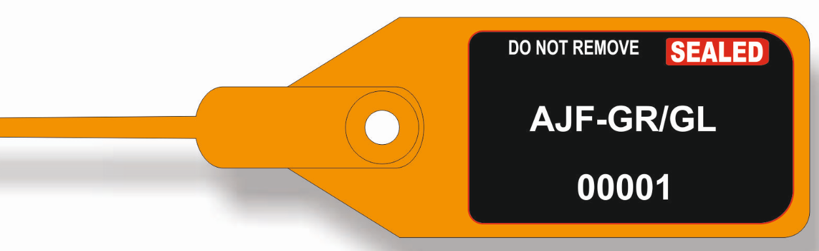
Wildplombe zur Kennzeichnung des Schalenwildes Befestigung an Sprunggelenkssehne

Eigengebrauch
Für Wild zum Eigengebrauch gelten die lebensmittelrechtlichen Vorgaben (Kühltransport, Hygienevorgaben etc.) nicht. Ein Wildbegleitschein (Form 14) muss nicht ausgefüllt werden. Einzig die Kennzeichnung des Wildtierkörpers ist vorgeschrieben. In diesem Fall jedoch darf das Wild nur vom Erlegeort direkt in die privaten Räume des Jägers verbracht, dort verarbeitet und konsumiert werden. Eine Weiterverarbeitung (z.B. wursten, trocknen) ausserhalb der privaten Räume ist nicht zulässig.
Direktvermarktung
Es besteht also weiterhin die Möglichkeit, dass ein Jäger sein Jagdwild selber vermarkten kann. Aufgebrochenes Wild in der Decke gilt als Primärprodukt und darf vom Jäger an die jeweils zulässigen Abnehmer (Metzger, Wirt, Privatperson) verkauft werden.

Tiere mit Beurteilung A: keine Abweichung, für menschlichen Verzehr geeignet (A-Tiere)
Kann der Jäger beim Ansprechen (vor dem Schuss), beim Ausnehmen sowie bei der Bergung/Transport keine Abnormitäten feststellen, welche die Genusstauglichkeit in Frage stellen, so kann er die Beurteilung A auf dem Wildbegleitschein markieren.

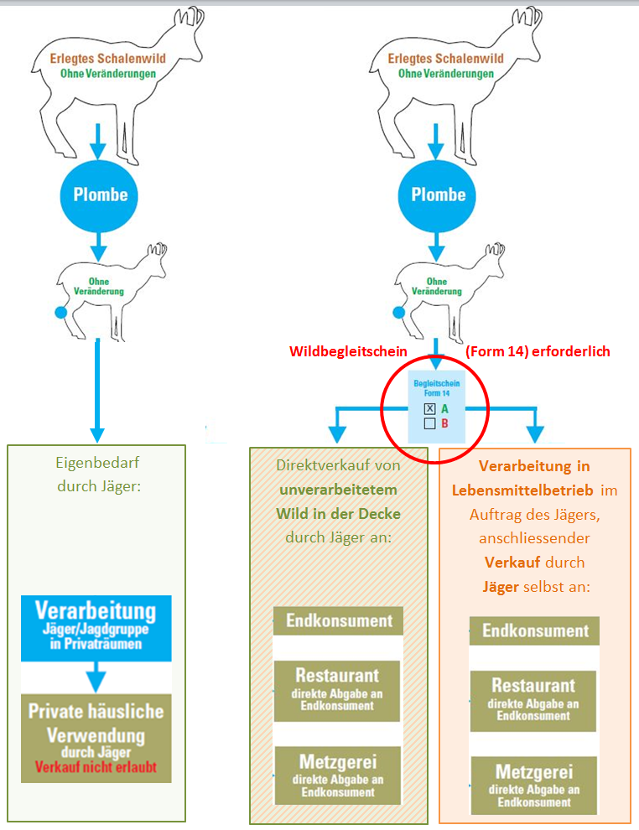

Tiere mit Beurteilung B: Abweichungen vom Normalzustand, amtliche Kontrolle notwendig (B-Tiere)
Bei Schalenwild, das Veränderungen aufweist und in Verkehr gebracht werden soll oder in einem Lebensmittelbetrieb verarbeitet wird, muss zur Beurteilung der Genusstauglichkeit neu eine amtliche Fleischuntersuchung durchgeführt werden. Dies hat durch den amtlichen Fleischkontrolltierarzt in einem bewilligten Wildbearbeitungsbetrieb (GHE) zu erfolgen.

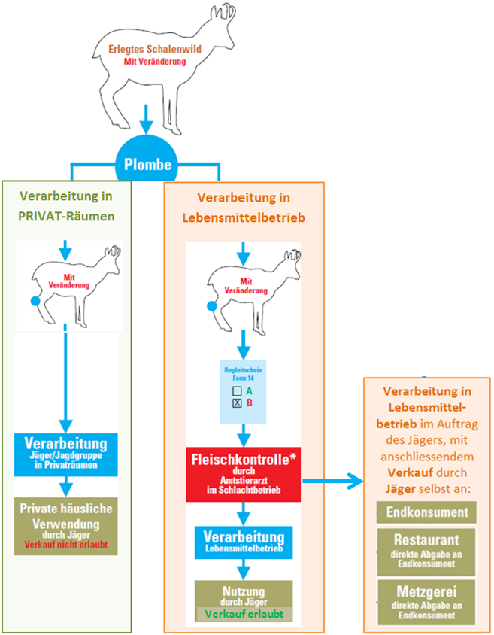

* Die Liste und der Standort der in den Kantonen GR und GL bewilligten Wildbearbeitungsbetriebe findet man unter folgendem Link:

Liste der bewilligten Wildbearbeitungsbetriebe mit amtlicher Fleischkontrolle

Karte Wildbearbeitungsbetriebe GR-GL 2019

Die Beurteilung der Beute auf dem Wildbegleitschein hat durch eine fachkundige Person zu erfolgen. Jäger welche ihre dazu notwendigen Fachkenntnisse verbessern möchten, können sich an einem der Weiterbildungskurse zur Wildbret-Hygiene anmelden, welche von den kantonalen Jagdverbänden angeboten werden. Details dazu finden Sie auf:

Kurse für Wildbrethygiene GR

Kurse für Wildbrethygiene GL

Import aus der EU und Vermarktung in der Schweiz

https://www.blv.admin.ch

